[ Bài Tập ] PHÂN TÍCH KỊCH BẢN LỰA CHỌN NGHỀ NGHIỆP
I. Prompt: “Tôi đang phân vân giữa học cao học, đi làm ngay hoặc khởi nghiệp. Hãy so sánh ưu - nhược điểm, trình bày kết quả so sánh theo dạng bảng.”
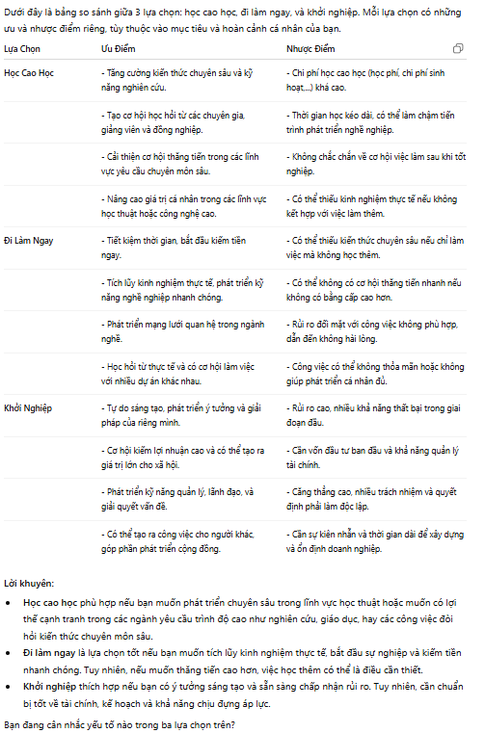

II. Prompt để AI phân tích thêm tình huống phù hợp cho từng lựa chọn.
Prompt:
Giả sử tôi là một người vừa tốt nghiệp đại học và tôi đang phân vân giữa ba lựa chọn: học cao học, đi làm ngay hoặc khởi nghiệp. Tuy nhiên, tôi có một số giả định cụ thể cần bạn phân tích:
- Tài chính hạn chế: Tôi không có nguồn tài chính dư dả cho học phí hoặc đầu tư lớn để khởi nghiệp.
- Thích nghiên cứu và học hỏi: Tôi đam mê với việc nghiên cứu, học hỏi và phát triển năng lực chuyên môn.
- Chưa có kinh nghiệm làm việc thực tế: Tôi chưa có nhiều kinh nghiệm trong ngành nghề của mình.
- Hạn chế rủi ro: Tôi không muốn đối mặt với quá nhiều rủi ro nên sẽ cân nhắc những lựa chọn ít rủi ro hơn.
Hãy phân tích ba lựa chọn dựa trên các yếu tố trên và đưa ra một bảng so sánh cùng phần khuyến nghị chi tiết cho tôi. Bảng sẽ so sánh ưu, nhược điểm của từng lựa chọn và phần khuyến nghị sẽ chỉ ra lựa chọn tối ưu dựa trên tình huống của tôi.
Kết quả phản hồi ở bên dưới:
